ПРИЛОЖЕНИЕ № 5

приказу государственной инспекции по охране объектов культурного наследия Новосибирской области

от ________ № ____

**Границы территории объекта культурного наследия регионального значения - памятника «Братская могила борцов Гражданской войны», расположенного по адресу: Новосибирская область, Искитимский район, с. Легостаево**

(далее – объект культурного наследия)

1. Карта (схема) границ территории объекта культурного наследия:

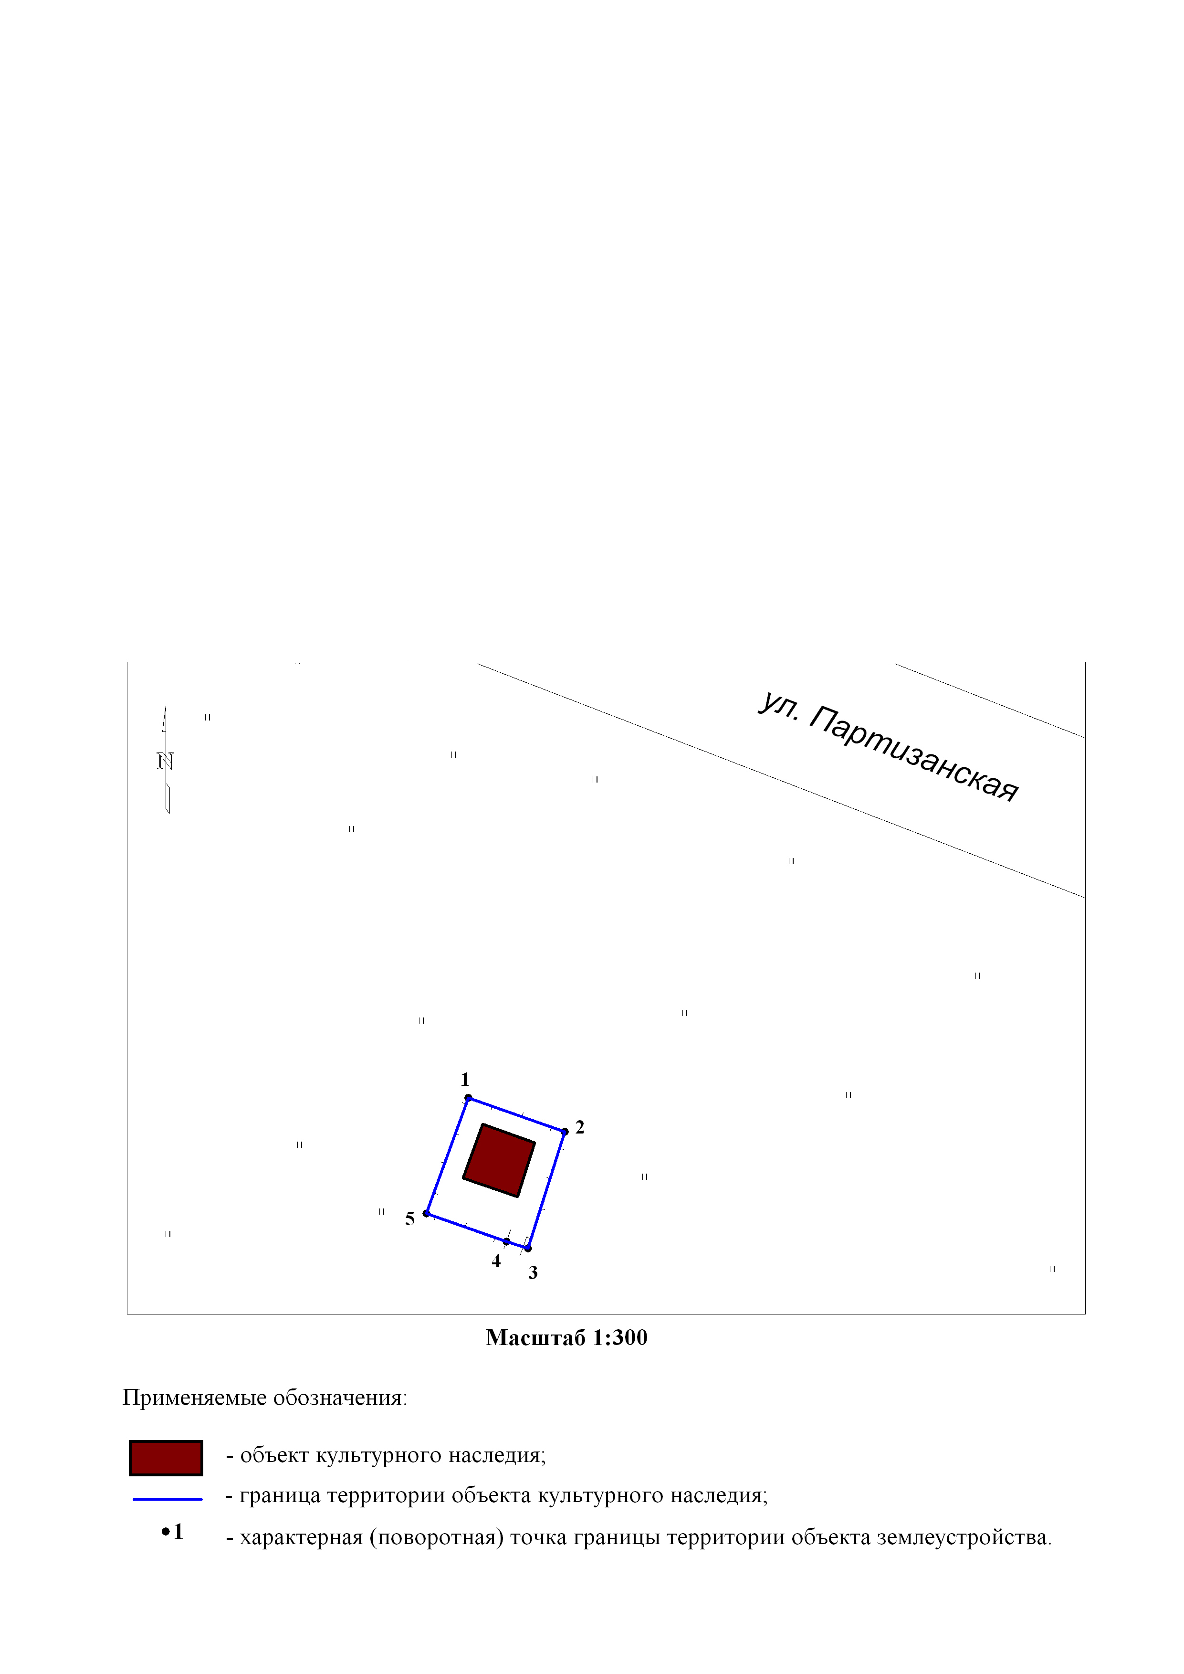

2. Текстовое описание границ территории объекта культурного наследия:

Границы территории объекта культурного наследия проходят: точка 1 – точка 2 по забору, на расстоянии 1,1 метра с северо-запада на северо-восток от объекта культурного наследия; точка 2 – точка 3 по забору, на расстоянии 1,4 метра с северо-востока на юго-восток от объекта культурного наследия; точка 3 – точка 4 – точка 5 по забору, на расстоянии 2,4 метра с юго-востока на юго-запад от объекта культурного наследия; точка 5 – точка 1 по забору, на расстоянии 1,2 метра с юго-запада на северо-запад от объекта культурного наследия.

3. Перечень координат характерных (поворотных) точек границ территории объекта культурного наследия:

|  |  |  |
| --- | --- | --- |
| Обозначение (номер)  характерной  (поворотной)  точки | Координаты характерных (поворотных) точек в местной системе координат (МСК НСО) | |
| Х, m | Y, m |
| 1 | 2 | 3 |
| 1 | 444175.65 | 4255749.05 |
| 2 | 444173.85 | 4255754.20 |
| 3 | 444167.63 | 4255752.25 |
| 4 | 444168.00 | 4255751.10 |
| 5 | 444169.48 | 4255746.83 |

_________